Внеурочное мероприятие по духовному краеведению Белгородской области «Святое Белогорье: пути веры и традиций»

Сыромятникова Е.А.,
учитель истории и обществознания,
директор
МОУ «Малиновская ООШ»

2025 год
Пояснительная записка
В современном мире не один раз поднималась проблем о духовно-нравственном воспитании детей, ведь это именно та база, с которой человек в дальнейшем вступает во взрослую жизнь. Часто можно услышать фразу, что все проблемы из детства. Нельзя не согласиться, что большая часть наших убеждений и вообще поведения закладывается именно в юном возрасте. Есть ряд вещей, которым мы не придаем большого значения в начале жизненного пути развития ребенка, но для начала стоит понимать, как развивается он сам. [1, c.94] У каждого гражданина в России есть неотъемлемое конституционное право исповедовать любую религию или не исповедовать никакой религии. В соответствии с ним, как педагоги, родители, так и воспитанники, сами должны решать, во что или в кого им верить. Но в таком случае возникает вопрос если в школьной образовательной программе, нет компонента духовного просвещения, ее реализация возможно только через внеурочные занятия и вне классных мероприятий, одно из таких было разработано мной, которое входит в программу внеурочной деятельности "Памятные места Белгородчины", которая реализуется в учреждении.
Святитель Тихон Задонский писал, что природа педагогической деятельности та же, что и у пастырей, поскольку и те, и другие являются преемниками апостолов, а значит, словом своего учения наставляют, утверждают и «предпосылают, с помощью Божией, в небесную ограду» Поэтому если не родитель, то школа должна рассказать показать об истории духовенства Белгородской области [2,].
Актуальность темы обусловлена комплексом социокультурных, образовательных и воспитательных факторов:
- Сохранение исторической памяти
Белгородская область обладает уникальным духовно-историческим наследием (древние монастыри, святыни, жития местных святых). В условиях глобализации и цифровизации важно не допустить утраты связи поколений с корнями, помочь школьникам осознать ценность локальной традиции как части общенациональной культуры.
- Формирование идентичности и патриотизма
Знание духовных ориентиров края (почитание святителя Иоасафа, традиция крестных ходов, память о новомучениках) способствует:
  - осознанию своей принадлежности к малой родине;
  - пониманию роли Белгородчины в истории России;
  - развитию чувства гордости за духовное наследие региона.
- Духовно-нравственное воспитание
В эпоху ценностного плюрализма занятие даёт ориентиры на традиционные добродетели:
  - милосердие и сострадание (пример святителя Иоасафа);
  - жертвенность и мужество (память о воинах Прохоровского поля);
  - трудолюбие и смирение (монашеская традиция пещерных обителей).
Это помогает подросткам выстраивать личную систему нравственных координат.
- Межпредметные связи и развитие компетенций
Занятие интегрирует:
  - историю (события Крещения Руси, Смутного времени, Великой Отечественной войны);
  - географию (карта святынь Белгородчины);
  - литературу и искусство (иконография, духовные песнопения);
  - обществознание (роль религии в жизни общества).
Формируются навыки анализа источников, работы с картой, командной деятельности.
- Профилактика социокультурных рисков
Недостаток знаний о традиционных ценностях может вести к:
  - поверхностному восприятию истории;
  - отчуждению от локальной культуры;
  - восприимчивости к деструктивным идеологиям.
Занятие создаёт альтернативу, предлагая осмысленный диалог с наследием предков.
- Реализация государственных и региональных программ
Тема соответствует:
  - ФГОС ООО (требования к духовно-нравственному воспитанию);
  - Стратегии развития воспитания в РФ (формирование патриотизма, уважения к традициям);
  - программам духовно-нравственного воспитания Белгородской области (например, «Духовно-нравственное воспитание населения Белгородской области»).
- Практико-ориентированный характер
Учащиеся не просто получают информацию, но:
  - учатся находить святыни на карте;
  - анализируют символы и обряды;
  - пробуют себя в роли экскурсоводов и исследователей.
Это развивает критическое мышление и прикладные навыки.
- Эмоционально-эстетическое воздействие
Визуальные образы (иконы, храмы), аудиоряд (колокольный звон), рассказы о чудесах и подвигах святых создают эмоциональный резонанс, который:
  - усиливает запоминание материала;
  - пробуждает интерес к дальнейшему изучению темы;
  - формирует эстетическое восприятие духовной культуры.
- Социальная значимость
Знание святынь и традиций помогает:
  - участвовать в местных праздниках и крестных ходах;
  - бережно относиться к памятникам культуры;
  - стать проводником традиций для сверстников и младших школьников.
- Преемственность поколений
Занятие выстраивает мост между:
- устной традицией (рассказы старожилов);
- письменными источниками (летописи, жития);
- современными формами популяризации наследия (мультимедиа, квесты).
Это обеспечивает передачу памяти в формате, понятном подросткам.
Итог: Занятие не просто знакомит с фактами, а формирует ценностное отношение к духовному наследию Белгородчины, помогая учащимся осознать себя как носителей традиции и ответственных граждан своей земли.
Целевая аудитория: учащиеся 6–8‑х классов.
Продолжительность: 45–60 минут.
Форма проведения: интерактивная экскурсия‑квиз с элементами квеста.
Цели и задачи
Цель: сформировать у школьников целостное представление о духовно‑историческом наследии Белгородской области, его роли в культуре и самосознании региона.
Задачи:
- познакомить с ключевыми православными святынями и памятниками Белгородчины;
- раскрыть значение духовных традиций в жизни местного сообщества;
- развить навыки работы с краеведческими источниками и картами;
- воспитать уважение к религиозно‑культурному наследию края;
- стимулировать интерес к изучению духовной истории малой родины.
Оборудование и материалы
- мультимедийный проектор и экран;
- карта Белгородской области (физическая и историко‑культурная);
- раздаточные карточки с заданиями и цитатами;
- фотоматериалы православных храмов, монастырей, скульптурных композиций;
- бланки для заполнения «маршрутных листов»;
- аудиозаписи колокольного звона и духовных песнопений.

Ход мероприятия

1. Вводная часть (5–7 мин)
- Приветствие и мотивация. Ведущий кратко рассказывает о значении духовного краеведения, подчёркивает, что Белгородская область издавна зовётся «Святым Белогорьем».
- Постановка цели. Учащиеся получают «маршрутные листы» для фиксации ключевых точек путешествия.
- Разминка-вопрос: «Какие православные святыни и традиции нашего края вы знаете?» (краткие ответы учащихся, фиксация на доске).

2. Основная часть (30–40 мин)
Этап 1. Истоки веры: древние монастыри и храмы (Приложение №1)
- Презентация (5 мин): краткие сведения о Белгородско-Старооскольской епархии, древнейших обителях (например, Воскресенский монастырь в Старом Осколе, Холковский монастырь).
- Задание-анализ (5 мин): по фото и описанию определить, какой монастырь/храм представлен, назвать его особенности.
- Обсуждение: почему монастыри становились центрами духовной и культурной жизни?
Этап 2. Памятники духовной культуры (Приложение №2)
- Интерактивная карта (5 мин): на экране — карта с отметками скульптурных композиций (например, памятник святому равноапостольному князю Владимиру в Белгороде, «Звонница» на Прохоровском поле). [3, с. 95]
- Квест-задание (7 мин): команды получают карточки с описанием памятника и должны:
  - назвать его местоположение;
  - объяснить символику и духовный смысл;
  - подобрать добродетель, которую он олицетворяет (например, «Просвещение», «Доблесть», «Возрождение»).
- Проверка и обсуждение (3 мин): краткий разбор ответов, дополнения ведущего.
Этап 3. Традиции и праздники (Приложение №3)
- Мини-лекция (3 мин): особенности православных праздников и народных обычаев Белгородчины (например, празднование Крещения, Пасха и др.).[4, с.260]
- Работа с источниками (5 мин): учащимся предлагаются отрывки из краеведческих записей или воспоминаний старожилов о местных традициях. Задача — выделить ключевые элементы обряда и объяснить их значение.

3. Заключительная часть (8–10 мин)

Рефлексия-круг: каждый участник по очереди говорит, что нового узнал и что его особенно впечатлило.

Итоговый вопрос: «Как духовное наследие Белгородчины влияет на нашу сегодняшнюю жизнь?»

Подведение итогов: ведущий кратко резюмирует основные точки маршрута, отмечает активность команд.

Домашнее задание (по желанию): подготовить мини-сообщение о духовном памятнике своего населённого пункта или района.

Критерии оценки результатов
- полнота и точность ответов на задания;
- активность участия в обсуждении;
- умение работать в команде;
- осознанность рефлексии (аргументированность высказываний).

Методические рекомендации
- Для мотивации используйте яркие визуальные образы (фото, видеофрагменты) и аудио (колокольный звон, духовные песнопения).
- Дифференцируйте задания: для более подготовленных учащихся — дополнительные вопросы о символике и истории; для остальных — опорные схемы и подсказки.
- Создайте атмосферу уважения к разным точкам зрения: подчёркивайте, что духовное наследие — это часть общей культурной памяти, а не предмет споров.
- Привлеките местных экспертов (священника, краеведа) для краткого комментария (очно или в видеоформате).

Примерные вопросы для обсуждения
- Почему Белгородчину называют «Святым Белогорьем»?
- Как монастыри и храмы влияли на развитие края?
- В чём уникальность духовных традиций Белгородчины?
- Как сохранить и передать духовное наследие следующим поколениям?

Дополнение к мероприятию: задания с упором на белгородские святыни и святых/(30-40 минут)
Ниже — интегрированные в структуру мероприятия задания, фокусирующие внимание на конкретных святынях и святых Белгородчины.

1. Вводная часть (дополнение)
Разминка-вопрос (модифицированный вариант)
Задайте учащимся:
«Назовите известные православные святыни и почитаемых святых Белгородской земли. Что вы знаете об их жизни и чудесах?» [5]
Ожидаемые ответы (подсказка для ведущего):
- святитель Иоасаф Белгородский;
- чудотворная икона Божией Матери «Знамение» Курская-Коренная (исторически связана с Белгородчиной);
- мощи священномученика Никодима (Кононова), епископа Белгородского;
- святой источник в селе Шопино (Яковлевский район); святого преподобного Серафима Саровского в Белгородской епархии.

2. Основная часть (дополненные этапы)
Этап 1. Истоки веры: древние монастыри и храмы
Новое задание-анализ (работа в парах, 7 мин)
Раздайте карточки с краткими текстами и фото трёх ключевых святынь.
Задача:
- Определить объект по описанию и изображению.
- Назвать его духовное значение для края.
- Указать, с каким святым он связан.

Примеры карточек:
Карточка 1
Фото: Преображенский кафедральный собор Белгорода.
Текст: «Здесь покоятся мощи святителя Иоасафа Белгородского — небесного покровителя края. Его жизнь — пример смирения и служения народу».
Вопросы:
- Как называется храм?
- Какой святой здесь почитается?
- Почему его называют «небесным покровителем Белгородчины»?
Карточка 2
Фото: Холков-Царев-Николаевский монастырь (пещерный комплекс).
Текст: «Древняя обитель, основанная в XVI веке. Здесь молились о защите земли Русской. Святыня связана с традицией пещерного монашества».
Вопросы:
- Где расположен монастырь?
- Какая особенность делает его уникальным?
- В честь какого святого он назван?
Карточка 3
Фото: храм иконы Божией Матери «Знамение» в селе Зозиново (прообраз Курской-Коренной).
Текст: «Местный список чудотворной иконы, перед которой молились о исцелении и защите. Традиция крестных ходов с иконой жива до сих пор».
Вопросы:
- Как называется икона?
- Почему её считают чудотворной?
- Где находится оригинал иконы?
Обсуждение (3 мин):
- Почему святитель Иоасаф — особая фигура для Белгородчины?
- Как пещерные монастыри отражают духовную историю края?
- Что объединяет почитание иконы «Знамение» в Белгороде и Курске?

Этап 2. Памятники духовной культуры
Квест-задание (дополненный вариант)
Добавьте в карточки упоминания о святых и их деяниях:
Памятник святому князю Владимиру (Белгород):
Вопрос: «Почему князь Владимир изображён с крестом? Как его крещение Руси связано с духовным наследием Белгородчины?»
- «Звонница» на Прохоровском поле:
Вопрос: «Почему этот памятник сочетает военную и духовную символику? Как молитва и память о погибших связаны с православной традицией?»
Подсказка: «Колокол — голос памяти, призывающий к миру и покаянию».
- Часовня во имя святителя Иоасафа (Белгород):
Вопрос: «Какие чудеса и деяния святителя Иоасафа помнят белгородцы? Почему его изображают с храмом в руках?» [5]
Подсказка: «Он заботился о строительстве храмов и помощи бедным».

Этап 3. Традиции и праздники (Приложение №4)
Работа с источниками (дополнение)
Предложите отрывки, где упоминаются местные обычаи, связанные со святыми:
Отрывок 1 (о дне памяти святителя Иоасафа, 17 сентября):
«В этот день в Белгороде проходят крестные ходы к Преображенскому собору. Верующие молятся о заступничестве святителя, прося мудрости и здоровья».
Задание: «Почему именно 17 сентября? Какие традиции связаны с этим днём?»
- Отрывок 2 (о крестном ходе с иконой «Знамение»):
«Каждый год в июле верующие несут список иконы из села в город, вспоминая чудо исцеления, произошедшее в XIX веке».
Задание: «Как крестные ходы сохраняют духовную память края? Почему люди участвуют в них?»

3. Заключительная часть (дополнение)
Рефлексия-круг (дополнительные вопросы)
- «Какой святой или святыня Белгородчины вас особенно тронули? Почему?»
- «Как можно рассказать о святителе Иоасафе или Холковском монастыре своим друзьям?»
- «Что вы хотели бы узнать подробнее о духовном наследии нашего края?»
Итоговый вопрос (модифицированный)
«Как почитание святых и святынь Белгородчины помогает нам понимать историю и ценности нашего народа?»

Методические рекомендации (дополнение)
- Используйте иконы и репродукции: покажите изображения святителя Иоасафа, иконы «Знамение», чтобы дети запомнили их облик.
- Включите аудиофрагменты: запись тропаря святителю Иоасафу или песнопения в честь иконы «Знамение».
- Предложите творческое задание: нарисовать символ святыни (например, крест князя Владимира или пещерный храм) и объяснить его значение.

Библиографический список
- Труды Белгородской Православной Духовной семинарии (с миссионерской направленностью). Выпуск XV: Сборник научных трудов / По благословению Высокопреосвященного Иоанна, митрополита Белгородского и Старооскольского. – Белгород: Белгородская и Старооскольская епархия, 2023 – Вып. XVI. – 351 с.
- Тихон Задонский, свт. Об истинном Христианстве. Книга вторая // Азбука веры: сайт. – URL: https://azbyka.ru/otechnik/Tihon_Zadonskij/ob_istinnom_hristianstve_kniga2/4_2
- Том 8 "Города и сёла Белогорья" А.А. Пчелинов-Образумов, А.М. Скрипка, Е.А. Андрусенко, 2018-192 с
- Сказки, пословицы, песни Белгородской черты / Гл. ред. В. В. Горошников; лит. обработка: Н. Л. Ключарёва, А. А. Маслова; нотный текст: О. Н. Кудымова, Н. С. Кузнецова; худож. О. А. Брауде. — Рыбинск : Медиарост, 2020. — 296 c.
- Знаменитые земляки. Святитель Иоасаф / П.Ю. Субботин; Под общ. ред. В. В. Горошникова. - Рыбинск: Медиарост, 2018. - 48 с.
- Белгородская черта: история, фортификация, люди А. И. Папков, Н. Н. Петрухинцев, Д. А. Хитров. - Рыбинск : Медиарост, 2020. – 223 с.
- Белгородская черта: энциклопедия для детей / под ред. Р. А. Сапелина.–Белгород: Мир Белогорья, 2018. – 104 с.

Список источников и литературы (для учителя)
- Официальный сайт Белгородско-Старооскольской епархии.
- Краеведческие издания о храмах и монастырях Белгородской области.
- Материалы музея-диорамы «Курская битва. Белгородское направление».
- Сборники фольклора и этнографических записей Белгородчины.
- Региональные образовательные программы по духовно-нравственному воспитанию.
- https://azbyka.ru/palomnik/Белгород_(храмы)

Приложения
Приложение №1

Дополнительный материал для презентации

Этап 1. Истоки веры: древние монастыри и храмы
Презентация (5 мин): краткие сведения о Белгородско-Старооскольской епархии, древнейших обителях (например, Воскресенский монастырь в Старом Осколе, Холковский монастырь)
Белгородская и Старооскольская епархия — часть Русской Православной Церкви, действующая в административных границах Белгорода, Белгородского, Корочанского, Новооскольского, Старооскольского, Чернянского и Шебекинского районов Белгородской области. Возглавляется митрополитом Иоанном (Поповым). Епархия включает несколько благочиний и активно участвует в социальной работе, духовно-нравственном воспитании и сохранении культурного наследия региона.
Некоторые древние обители епархии:
- Свято-Троицкий Холковский мужской монастырь (Чернянский район, с. Холки) — единственный действующий пещерный монастырь в Белгородской области. Основан в 1620 году, упразднён в 1764 году по указу Екатерины II, возрождён в 1990-х годах. Расположен на правом берегу реки Оскол, в меловых пещерах, которые, по одной из версий, были вырублены монахами. Среди святынь — чудотворная икона Божией Матери «Казанская», обретённая в Холковских местах. В монастыре проводятся богослужения, экскурсии, работает гостиница для паломников.
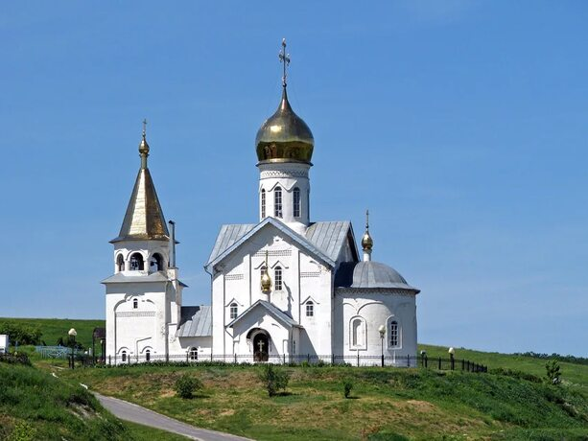
- Воскресенский монастырь «Новый Иерусалим» (Валуйский район, с. Сухарево) — современный комплекс, строительство которого началось в 1990-х годах. Архитектура вдохновлена храмовым комплексом Иерусалима: здесь воссозданы дубковый крест, Камень Помазания, Кувуклия Гроба Господня. На территории также находятся часовня иконы Божией Матери «Державная» и храм Святого Иоанна Предтечи с колокольней. Монастырь расположен на горе «Голгофа», рядом с источником Иакова.
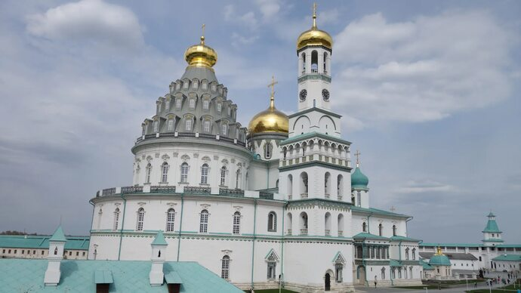
- Воскресенский женский монастырь (Шебекинский район, с. Зимовенька) — основан в 1999 году. История обители связана с именем старца Нифонта Верижного, который в XVII веке основал здесь «Нифонтову пустынь». В советское время храм использовался как зернохранилище, что спасло его от разрушения. В 2011 году завершена реставрация уникального фарфорового иконостаса, изготовленного на Тверском заводе династии Кузнецовых. В монастыре хранится чудотворная икона Божией Матери «Всех скорбящих Радость», которая в 1991 году обновилась и замироточила.
Другие значимые объекты:
- Спасо-Преображенский кафедральный собор в Белгороде — место пребывания мощей святителя Иоасафа Белгородского.
- Кафедральный собор святого Александра Невского в Старом Осколе.
Епархия и монастыри активно участвуют в общественной жизни, проводят просветительские мероприятия, социальные программы и поддерживают связь с молодёжью. beleparh.ru +2
Для получения актуальной информации о расписании богослужений, экскурсиях и других событиях рекомендуется обращаться в официальные источники, например, на сайт епархии или в группы монастырей в социальных сетях.

Приложение №2
- Памятник святому равноапостольному князю Владимиру в Белгороде. Расположен на Харьковской горе, на проспекте Ватутина. Открыт в 1998 году в честь 55-летия освобождения Белгорода от немецких войск. Высота монумента — 22,5 метра, из них 15 метров — постамент, 7,5 метров — скульптура князя Владимира. Считается крупнейшим памятником в городе и одним из самых высоких памятников князю Владимиру в мире.
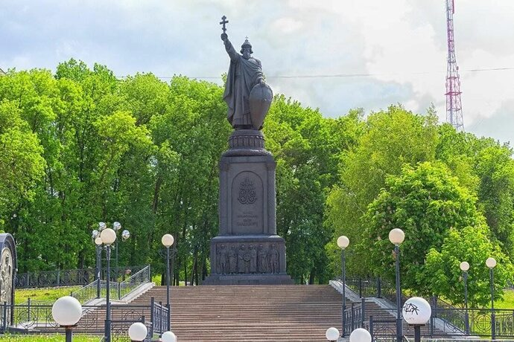
- Звонница на Прохоровском поле. Находится в Прохоровском районе, в Береговском сельском поселении. Главный памятник музея-заповедника «Прохоровское поле». Высота звонницы — 59 метров, она состоит из четырёх белокаменных пилонов, символизирующих четыре года войны. Создана авторским коллективом: скульптор В. М. Клыков, архитектор Р. И. Симерджиев, конструктор Г. К. Силохин.
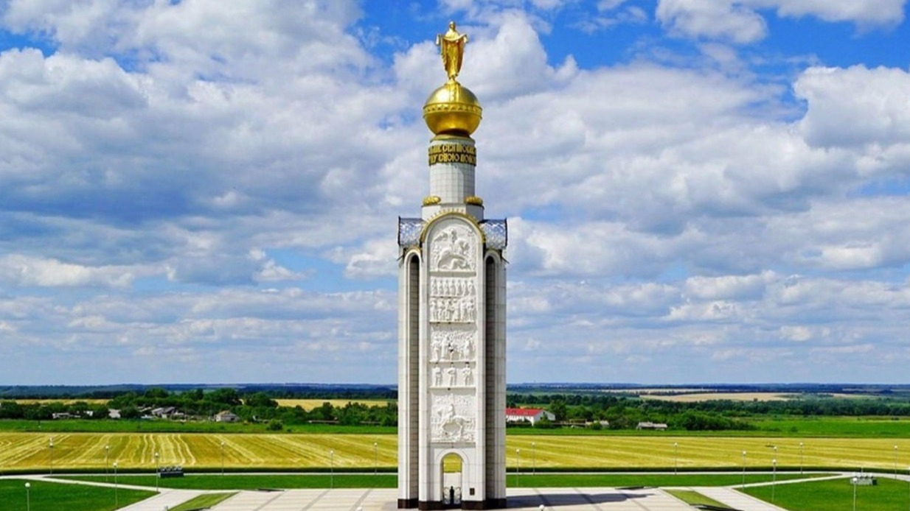
Приложение №3
Святочные гадания. На Святки (Рождество, Щедрый вечер, Крещенский вечер) гадали на урожай и личную жизнь. Например, подслушивали под церковными дверями в полночь: духовное песнопение предвещало смерть, свадебные напевы — скорое замужество.
Обряд «похороны кукушки» В Яковлевском и Валуйском округах весной проводили обряд с наряженной в женский костюм куколкой из травы или веток. Её «хоронили» с гулянием, песнями и трапезой, приговаривая: «Ты, кукушечка, кукуй да нас не забывай».
Масленица
На Масленицу в трудовых коллективах вспоминали древний обряд «вязания колодок». Неженатым парням и девушкам привязывали деревянную колодку в наказание за то, что они не создали семью. Чтобы избежать этого, холостые приносили на работу угощение.
Свадебные обряды Брачную постель обустраивали в неотапливаемом помещении на снопах, покрытых шубами. После первой брачной ночи сваха осматривала постель: если невеста оказалась «худой», её родителям надевали на голову лошадиные хомуты. Молодожёнов осыпали хмелем, зерном, монетами, а на пороге дома родители жениха благословляли их иконой и хлебом-солью.
Песни и танцы. В Белгородчине популярны карагоды, танки, хороводы с полотенцами. Основой хореографии является движение по кругу (карагод) с притопами, прыжками и другими ритмическими элементами. В селе Фощеватово Волоконовского района до недавнего времени бытовала уникальная традиция двухорного пения, когда хор делился на две части и распевал песни в форме канона.

Современные традиции
Многие обычаи сохраняются в модифицированном виде. Например, в некоторых сёлах до сих пор пекут традиционные блюда (кутью, караваи, куличи), проводят гуляния и песенные вечера. В Белгороде и других городах области организуются фестивали народного творчества, где демонстрируются ремёсла, костюмы и фольклор.
Таким образом, культурные традиции Белгородчины — это синтез православного календаря и древних земледельческих обрядов, отражающий уникальность региона и его историческое наследие.

Приложение №4

17 сентября в православной традиции отмечается день обретения мощей святителя Иоасафа Белгородского. Эта дата выбрана потому, что в 1911 году в этот день были обретены мощи святого, что стало значимым событием для верующих. Святитель Иоасаф, в миру Иоаким Горленко, родился в 1705 году и прославился как строгий подвижник, заботившийся о духовенстве и мирянах. Его деятельность включала надзор за благочестием, состоянием храмов, правильным совершением богослужений, а также особое внимание к образованию духовенства. dzen.ru +4
Традиции, связанные с этим днём:
- Крестные ходы. В Белгороде традиционно проходят крестные ходы к Спасо-Преображенскому кафедральному собору, где покоятся мощи святителя. В 2013 году, например, крестный ход включал также чудотворную икону Божией Матери «Знамение» Курской Коренной, прибывшую из Америки. dzen.ru +1
- Молитвы о заступничестве. Верующие молятся святителю Иоасафу, прося мудрости, здоровья и помощи в различных жизненных ситуациях. Святитель почитается как добрый заступник, целитель и помощник в осознании грехов, покаянии, избавлении от греховных страстей и вредных привычек.
- Народные обычаи. В этот день принято завершать сельские работы, приводить поля и огороды в порядок. Согласно благочестивому обычаю, готовят блюда с луком, который символизирует очищение и крепость.
- Запреты. Церковь предостерегает от раздачи денег, даров и милостыни в этот день, считая, что это может не принести плода, а напротив — вызвать утрату благословения. Также запрещено откладывать дела, предаваться праздности, ссорам и раздражению.
О крестных ходах и их роли в сохранении духовной памяти края: Крестные ходы — это не просто религиозные процессии, но и способ передачи духовной традиции из поколения в поколение. Они сохраняют память о святых, исторических событиях и чудесах, связанных с определёнными местами. Например, крестный ход с иконой «Знамение» в Белгородской области приурочен к дню памяти святителя Иоасафа и напоминает о связи между святынями и историей региона. beleparh.ru +2
Почему люди участвуют в крестных ходах?
- Духовное единение. Крестные ходы объединяют верующих в общей молитве, укрепляют чувство общности и принадлежности к церковному сообществу.
- Поклонение святыням. Участники имеют возможность приложиться к иконам, мощам и другим реликвиям, что считается особым благословением.
- Сохранение традиций. Участие в крестных ходах — это способ передать духовные ценности следующим поколениям, сохранить память о святых и исторических событиях.
- Молитва о защите и помощи. Верующие часто обращаются к святым с просьбами о заступничестве, исцелении, защите от бед и болезней.



